**Відділ освіти Колківської селищної ради**

**СТРАТЕГІЯ РОЗВИТКУ**

**Рудниківського ліцею Колківської селищної ради Волинської області**

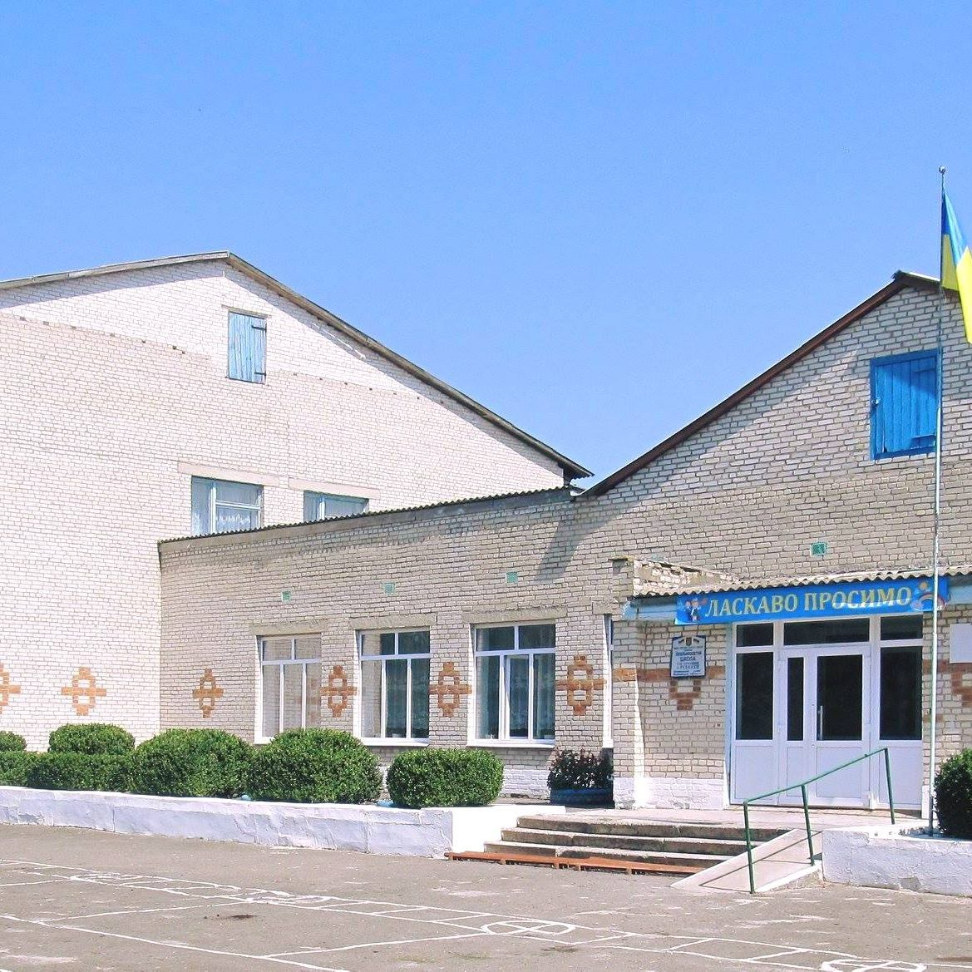

**Школа — це майстерня, де формується думка підростаючого покоління, треба міцно тримати її в руках, якщо не хочеш випустити з рук майбутнє.**

А. Барбюс

**З М І С Т**

**І. ВСТУП**

**ІІ. ЗАГАЛЬНІ ПОЛОЖЕННЯ**

**ІІІ. ПЛАН РОЗВИТКУ ЗАКЛАДУ**

**ЦІЛЬОВІ ПРОЄКТИ:**

1. **Ефективний менеджмент**

**1.1. Підпроєкт «Управління закладом»**

**1.2. Підпроєкт «Педагог майбутнього»**

**1.3. Підпроєкт «Єдиний інформаційний простір»**

**1.4. Підпроєкт «Методичний супровід»**

**1.5. Підпроєкт « Партнерство заради дитини»**

**1.6 Підпроєкт «Модернізація матеріально – технічної бази»**

1. **Освітні інновації в сучасній школі**

**2.1. Підпроєкт «Нова українська школа»**

**2.2. Проєкт «Мовна освіта»**

**2.3. Проєкт «Освіта без кордонів»**

**3. Кожна дитина, народжена в цей світ – це СКАРБ»**

**3.1.Підпроєкт«Обдарована дитина: розпізнати, зрозуміти, підтримати»**

**3.2. Підпроєкт «Моя рідна Україно, - я твоя мала частина»**

**3.3. Підпроєкт «Випускник - духовно розвинена особистість»**

**3.4 Підпроєкт «Здорова дитина – здорова нація»**

**3.5 Підпроєкт «Безпечне середовище»**

**3.6. Підпроєкт «Навчання дітей з особливими освітніми потребами»**

**4. Проєкт «Створення нового освітнього простору»**

**4.1 Запровадження новітніх стандартів освітнього процесу.**

**4.2 Поліпшення матеріально-технічної бази за стандартами НУШ.**

**І. ВСТУП**

Розроблення перспективного плану розвитку Рудниківського ліцею Колківської селищної ради зумовлено якісним оновленням змісту освіти, який полягає в необхідності привести її у відповідність із європейськими стандартами, потребами сучасного життя, запитами суспільства щодо якісної та доступної освіти.

В основу перспективного плану покладено державні стратегії та основні напрями розвитку освіти ХХІ століття, визначені «Національною стратегією розвитку освіти в Україні на період до 2021 року», концептуальними засадами реформування середньої освіти «Нова українська школа», іншими сучасними державними та регіональними нормативними документами.

Основні шляхи розвитку школи спрямовані на реалізацію концепції "**Нової української школи",**  складовими якої є:

1. Новий зміст освіти, заснований на формуванні компетентностей, необхідних для успішної самореалізації в суспільстві.

2. Педагогіка, що грунтується на партнерстві між учнем, учителем і батьками.

3. Умотивований учитель, який має свободу творчості й розвивається професійно.

4. Орієнтація на потреби учня в освітньому процесі, дитиноцентризм.

5. Наскрізний процес виховання, який формує цінності.

6. Нова структура школи, що дозволяє добре засвоїти новий зміст і набути компетентності для життя.

7. Децентралізація та ефективне управління, що надасть школі реальну автономію.

8. Справедливий розподіл публічних коштів, який забезпечує рівний доступ усіх дітей до якісної освіти.

9. Сучасне освітнє середовище.

Перспективний план визначає основні шляхи розвитку закладу. Він скеровує педагогів до реалізації ціннісних пріоритетів особистості, задоволення освітніх потреб молоді, створення розвивального середовища, у якому б реалізувалася сучасна модель випускника.

Перспективний план розвитку закладу є комплексом науково-методичних, матеріально-технічних та управлінських проєктів із визначенням шляхів їх реалізації. У ньому максимально враховані потреби педагогічного, учнівського та батьківського колективів.

Проєкти, з яких складається Перспективний план, допоможуть вирішити такі завдання:

* Організація методичної та виховної роботи в школі відповідно концепції «Нової української школи».
* Створення умов виховання та навчання учнів, які забезпечують збереження фізичного та психічного здоров’я дітей.
* Організація виховання учасників освітнього процесу, зорієнтованого на загальнолюдські цінності.
* Організація роботи з обдарованими дітьми.
* Професійний розвиток педагогічних кадрів, спонукання до творчої педагогічної діяльності.
* Забезпечення, оптимізація та покращення матеріально-технічної бази.

Основними результатами перспективного плану розвитку закладу будуть удосконалення й модернізація сучасного освітнього середовища закладу, системні позитивні зміни, підвищення рівня та якості освіти.

План дає можливість виробити стратегічні та пріоритетні напрями діяльності школи на найближчі роки.

**ІІ. ЗАГАЛЬНІ ПОЛОЖЕННЯ**

Пріоритетним напрямком сучасної освітньої системи України є доступ до якісної освіти, до найкращих світових здобутків в освітній галузі.

Закон України «Про освіту» зазначає, що «Метою повної загальної середньої освіти є всебічний розвиток, виховання і соціалізація особистості, яка здатна до життя в суспільстві та цивілізованої взаємодії з природою, має прагнення до самовдосконалення і навчання впродовж життя, готова до свідомого життєвого вибору та самореалізації, відповідальності, трудової діяльності та громадянської активності.»

**Основна мета діяльності ліцею** – ***формування компетентностей, необхідних для успішної самореалізації в суспільстві в контексті Нової української школи.*** Цьому сприяє застосування новітніх досягнень педагогіки та психології, використання інноваційних технологій навчання, комп’ютеризація освітнього процесу.

**Місія ліцею**:

* *Забезпечення єдності між головними учасниками освітнього процесу: дитиною, батьками і вчителями*
* *Формування компетентностей, необхідних для успішної самореалізації в суспільстві в контексті Нової української школи*
* *Виховання українського молодого покоління на засадах загальнолюдських, національних, інтелектуальних, моральних, культурних та духовних цінностей шляхом використання традиційних та інноваційних психолого-педагогічних методів та технологій*

Освітній процес школи спрямований на формування у випускника якостей, необхідних для життєвого та професійного визначення:

* орієнтації у сучасних реаліях і підготовленості до життя у ХХІ столітті;
* здатність до самовизначення, саморозвитку, самоосвіти;
* наявність життєвого досвіду спілкування, роботи в колективі, під керівництвом, самостійно, з літературою;
* високий рівень освіченості, культури, здатність до творчої праці, професійного розвитку, застосування комунікативних компетенцій, упровадження у своїй діяльності ІКТ;
* вільне володіння комп’ютером, високий рівень культури користування ІКТ;
* готовність до вибору професії відповідно до своїх здібностей та можливостей, потреб ринку праці;
* сформовані трудова та моральна життєва мотивації, активна громадянська і професійна позиції.

Перспективний план розвитку закладу передбачає реалізацію комплексу методичних, матеріально-технічних та управлінських проектів за стратегічними напрямами:

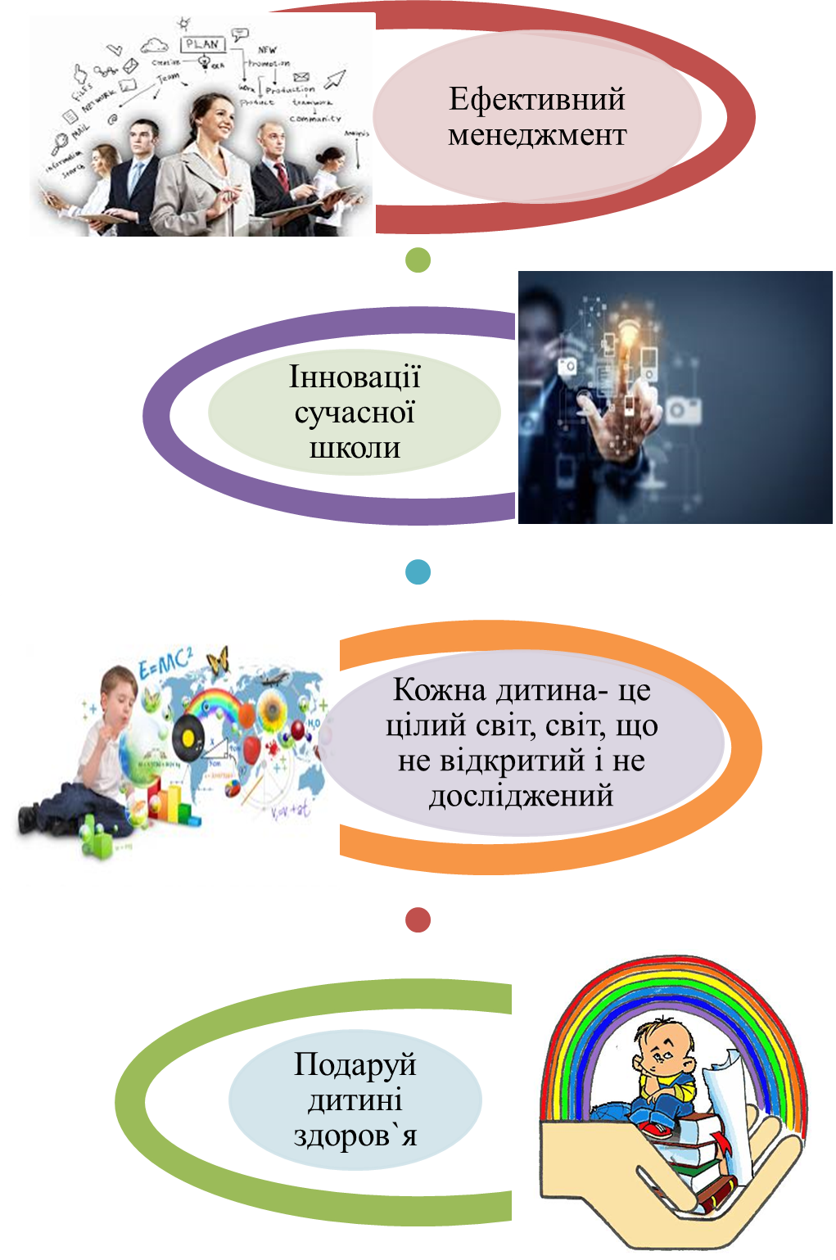

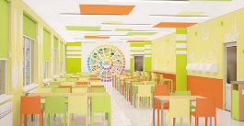

**Проєкт « Ефективний менеджмент»**

**Проєкт «Ефективний менеджмент»**

**« Управління закладом»**

**« Вчитель майбутнього»**

«**Єдиний інформаційний простір»**

**« Співпраця в ім’я дитини. Партнерство»**

«**Методичний супровід»**

***Мета проєкту:***

* *створення атмосфери спільної відповідальності за результати освітньої діяльності з боку всіх учасників освітнього процесу;*
* *вироблення стратегії розвитку освітньої системи школи;*
* *сприяння участі громадськості у формуванні освітньої політики школи;*
* *створення єдиного інформаційно-освітнього простору, який включає сукупність технічних, програмних, телекомунікаційних і методичних засобів;*
* *підвищення якості методичної роботи із забезпеченням різноманітних форм навчання.*

**Шляхи реалізації**

**1.1. Підпроєкт «Управління закладом»**

***Мета:***

* *забезпечення якісних змін в освітньому просторі школи відповідно до законів України «Про освіту», «Про повну загальну середню освіту»; Концепції Нової української школи*
* *здійснення систематичного планування, моніторингу та аналізу діяльності закладу освіти;*
* *організація взаємодії всіх учасників освітнього процесу.*

***Завдання:***

* створення внутрішньої системи забезпечення якості освіти;
* створення системи заходів щодо впровадження автономії закладу освіти, його фінансової самостійності;
* проведення щорічного моніторингу освітніх змін, на основі результатів якого – прогнозування тенденцій інноваційного розвитку закладу;
* самооцінювання;
* раціональний та доцільний розподіл функціональних обов’язків між адміністрацією, учителями;
* адміністративно-господарська робота;
* звіт директора перед громадськістю, колективом;
* висвітлювання управлінської політики закладу на офіційному сайті закладу.
  1. **Підпроєкт «Вчителі майбутнього»**

***Мета:***

* *забезпечення нової якості педагогічних кадрів*
* *забезпечення сприятливих та комфортних умов організаційно-педагогічної, методичної роботи;*

***Завдання:***

* Забезпечення умов для своєчасного підвищення кваліфікації та професійного зростання в міжкурсовий період в контексті стратегії «навчання впродовж життя»
* Здійснювати стимулювання/ заохочення творчих педагогів (за результатами діяльності)
* Вдосконалювати систему роботи з молодими спеціалістами
* Заохочувати педагогів до участі у конкурсах професійної майстерності, здійснен­ня дослідно-експеримен­тальної та інноваційної діяльності Підвищення фахового рівня адміністрації
* Організувати щорічний моніторинг якості роботи педагогічних працівників
* Проведення круглих столів, семінарів, методичних рад

**1.3. Підпроєкт «Єдиний інформаційний простір»**

***Мета:***

* *Використання сучасних інформаційно – комунікаційних технологій в освітньому процесі.*
* *Підготовка учнів до життя та діяльності в умовах інформаційного суспільства, формування в них навичок самостійного пошуку, оцінювання та систематизації інформації.*

**Завдання**

* Оптимальне використання мультимедійного обладнання
* Інформатизація діяльності адміністративно-управлінської ланки, управління навчально-пізнавальною діяльністю учнів;
* Створення віртуального методичного кабінету. Залучення педагогів до використання в роботі хмарних технологій
* Активізація власних доробок на сайті ліцею
* Оснащення предметних кабінетів інтерактивним устаткуванням
* Організаціянавчання педагогічних працівників щодо впровадження занять з медіа- та інформаційної грамотності, безпечного Інтернету, дистанційної освіти
  1. **Підпроєкт «Методичний супровід»**

***Мета:***

* *забезпечення цілеспрямованого  методичного навчання педагогічних кадрів;*
* *підвищення ефективності освітнього процесу шляхом стимулювання вчителів до самоосвіти, активізація їх творчого потенціалу*

*Робота над методичною темою :*

***«Реалізація сучасних педагогічних технологій освіти на засадах компетентнісного підходу в контексті положень Нової української школи»***

**Завдання**

* Забезпечення умов для своєчасного підвищення кваліфікації та професійного зростання в міжкурсовий період в контексті стратегії «навчання впродовж життя»
* Впровадження нових моделей організації неперервного навчання педагогів за індивідуальними освітніми траєкторіями
* Створення умов для оволодіння педагогами інноваційними методиками
* Оновлення й модернізація методичного кабінету, забезпечення його сучасною науково-методичною літературою та інформаційно-комп’ютерними ресурсами
* Проводити різноманітні методичні заходи з педагогами (семінари-практикуми, педагогічні читання, творчі групи, школи перспективного педагогічного досвіду тощо)
* Практикувати проведення періодичних творчих звітів учителів з питань організації роботи над цільовими проєктами, науково-методичними проблемами, організацією науково-дослідницької роботи учнів. Тематичні тижні

**1.5. Підпроєкт «Співпраця в ім’я дитини. Партнерство»**

***Мета:***

* *Забезпечення можливості спілкування, взаємодії та співпраці між учителем, учнем і батьками.*
* *Залучення родини до побудови освітньої траєкторії дитини.*
* *Розширення мережі співпраці з установами, громадськими організаціями, службами.*

***Завдання***

* Оновлення стосунків між учнем та вчителем на принципах педагогіки партнерства
* Оновлення методичного інструментарію вчителя, застосування методів навчання , заснованих на співпраці, активній участі дитини
* Проведення спільних зустрічей з батьківською громадськістю
* Проведення майстер- класів батьків
* Співпраця з соціальними та психологічними службами
* Залучення до освітнього процесу представників національної та патрульної поліції, спеціалістів з мінної безпеки, цивільного захисту та медичних працівників
* Участь батьків в організації інклюзивного навчання
* Активне залучення батьків до участі у виховних, творчих, спортивних заходах, організації екскурсій, поїздок
* Співпраця з органами самоврядування в організації дозвілля учнів, профорієнтаційної роботи та благоустрою території ліцею.

***Очікувані результати:***

1. Ефективне управління закладом на основі проектно-цільового методу
2. Організація та забезпечення оптимальних, стабільних умов для освітнього процесу
3. Об’єднання зусиль педагогічного колективу школи для підвищення рівня навчально-виховної роботи, упровадження в практику досягнень педагогічної науки й передового педагогічного досвіду
4. Залучення позабюджетних коштів, покращення роботи з охорони праці та соціального захисту
5. Покращення матеріально-технічної бази, створення комп’ютерної інфраструктури навчального закладу; нтернет-мережі; медіа- та інформаційна грамотність учасників освітнього процесу, інтеграція медіаосвітніх компонентів у навчальні програми;
6. Удосконалення методичної роботи школи; здатність педпрацівників до ініціативної, творчої, пошукової діяльності
7. Підвищення науково-теоретичної, методичної та психологічної підготовки педагогічних працівників
8. Запровадження нових моделей, форм і методів підвищення кваліфікації педагогічних працівників
9. Педагог - це ключова фігура оновлення школи, соціально і професійно активна особистість;
10. Підвищення престижу педагогічної професії в суспільстві та утвердження соціального статусу вчителя
11. Учні, батьки та вчителі, об’єднані спільними цілями та прагненнями, є добровільними й зацікавленими спільниками, рівноправними учасниками освітнього процесу, відповідальними за результат.

**2. Проєкт «Освітні інновації у сучасній школі»**

**Проект «Інновації в сучасній школі»**

**« Інноваційна діяльність всіх учасників освітнього процесу»**

**«Нова українська школа»**

**«Мовна освіта»**

**« Освіта без кордонів»**

***Мета проекту:***

* Розвиток системи забезпечення якості освітніх послуг в сучасних умовах
* управлінської діяльності.
* підвищення конкурентоздатності школи в соціумі району, області;
* забезпечення якісних змін в освітньому просторі школи відповідно до сучасних вимог концепції "Нової української школи".
* Забезпечення сприятливих умов для роботи класів в умовах НУШ та якісного переходу до НУШ в базовій середній освіті
* забезпечення організаційної, методичної підтримки комплексних програм регіонального та міжнародного освітнього партнерства;
* залучення учнів та педагогів закладу до участі в міжнародних освітніх проектах, програмах і конкурсах.

**2.1. Підпроєкт «Інноваційна діяльність всіх учасників освітнього процесу»**

***Мета:***

* *впровадження інновацій в систему управління, освітнього процесу, автономного розвитку заклад;*
* *залучення педагогів, учнів, батьків до інноваційних методів спільної діяльності на єдиний результат.*

**Завдання**

* упровадження інновацій в управлінні закладом освіти;
* залучення педагогів до інноваційної діяльності:
* створення умов для інноваційної діяльності учнів;
* моніторинг якості інноваційної діяльності;
* висвітлення позитивного досвіду запровадження інноваційних технологій на шкільному сайті, Інтернет-джерелах, інших засобах масової інформації .

**2.2. Підпроєкт «Нова українська школа»**

***Мета :***

* *реалізація оновленого змісту освіти відповідно до Закону України «Про освіту», «Про повну загальну середню освіту», нових Державних стандартів початкової та базової середньої освіти та Концепції НУШ;*
* *чітке розуміння аспектів сучасної української школи, здатної підтримувати учнів у їх прагненні ставати новаторами, використовувати набуті знання та креативний підхід щодо нових винаходів на користь суспільства;*
* *створення сприятливого середовища для навчання, самовираження  і самореалізації учнів та умов для різнобічного розвитку особистості: інтелектуального, соціального, морального і фізичного; індивідуалізації та диференціації навчання.*

**Завдання:**

* сприяння участі вчителів усіх категорій у тренінгах з питань упровадження Державного стандарту початкової загальної освіти, загальної середньої освіти, організації профільного навчання, інтеграції навчальних предметів, компетентнісного навчання;
* формування основних компетентностей та навичок НУШ в процесі навчання і виховання;
* запровадження соціально-психологічний супровід особистості у кризових ситуаціях
* сприяння участі педагогів початкової школи в розробці й рецензуванні, обговоренні нових програм і підручників на засадах діяльнісного та компетентнісного підходів до навчання;
* висвітлювання реформування шкільної освіти та реалізацію Концепції «Нова українська школа» на сайті ліцею;
* створення умов для переходу до другого етапу впровадження НУШ.

**2.3. Підпроєкт «Мовна освіта»**

***Мета :***

* *формування багатомовної особистості, яка вільно володіє державною та іноземними мовами;*
* *забезпечення формування в учнів високої мовної культури, оволодіння українською мовою на уроках, в позаурочний час.*

**Завдання:**

* створити цілісну систему багатомовної освіти в закладі;
* запроваджувати роботу літнього мовного табору на базі закладу;
* систематичне поповнення бібліотечного фонду школи сучасною україномовною літературою, якісними перекладами українською мовою творів зарубіжних письменників;
* активізувати національно-патріотичне виховання учнів засобами мовної освіти.

**2.4. Підпроєкт «Освіта без кордонів»**

***Мета :***

* *налагодження освітніх контактів, співпраці у Всеукраїнських і між­народних проектах, активізації партнерських освітянських зв'язків;*
* *підвищення інтересу до вивчення іноземних мов, удосконалення мовленнєвої компетенції учнів і вчителів;*
* *підвищення кваліфікаційного рівня викладачів іноземних мов;*
* *підвищення рівня комунікативної культури учнів і вчителів.*

**Завдання:**

* Участь у міжнародних проєктах та дослідженнях з якості освіти
* Проведення заходів, які сприятимуть поглибленню культурологічних знань учнів:

- предметні тижні;

- екскурсійні походи та поїздки;

- спілкування засобами Інтернету;

- творчі зустрічі.

- участь у пошуково-дослідницькій діяльності, конкурсах.

* Проведення спільних міжнародних Інтернет-конференцій, семінарів, тренінгів, інших видів сучасної освітньої комунікації.
* Започаткувати дружні стосунки з учнями країн Євросоюзу:

- веб-спілкування;

- сумісні проекти.

* Започаткувати практику прямого партнерства між закладом та школами Євросоюзу (школи – партнери).
* Розвивати проєкти з вивчення іноземних мов ( зокрема проєкт EdCamp).

***Очікувані результати****:*

1. Підвищення якості освіти на інноваційній основі.
2. Максимальне застосування інформаційних технологій в управлінні закладом освіти.
3. Збалансована швидкісна система інформування громадськості про новини та досягнення освіти в школі.
4. Створення умов для якісного переходу до другого етапу впровадження НУШ.
5. Удосконалення мовленнєвих компетенцій учнів і вчителів.
6. Підвищення кваліфікаційного рівня викладачів іноземних мов, їх якісна підготовка до роботи в умовах НУШ.
7. Розуміння морально-правових цінностей і надбань Європи та позиції України серед країн Європи, її подальшого шляху та вибору.
8. Виховання комунікативної культури, толерантності, взаємоповаги між однолітками різних країн.
9. Долучення до культурних скарбниць різних країн.

**3.Проєкт «Кожна дитина, народжена в цей світ – це СКАРБ» (за принципом дитиноцентризму)**.

***Мета проекту:***

* *виявлення, супровід та підтримка обдарованої дитини;*
* *створення умов для самореалізації талановитості дитини через надання якісних освітніх послуг, особистісно-орієнтоване навчання і виховання, доступ до сучасних і традиційних інформаційних ресурсів;*
* *формування духовних цінностей українського патріота: почуття патріотизму, національної свідомості, любові до українського народу, його історії, Української Держави, рідної землі, родини, гордості за минуле і сучасне на прикладах героїчної історії українського народу та кращих зразків культурної спадщини;*
* *формування психологічної та фізичної готовності, молоді, до виконання громадянського та конституційного обов'язку щодо відстоювання національних інтересів та незалежності держави, підвищення престижу і розвиток мотивації молоді до державної та військової служби;*
* *забезпечення здоров`язберігаючого освітнього середовища всім учасникам навчально-виховного процесу, в якому немає місця стресу, страху а отже не руйнується здоров`я;*
* *формування необхідних знань, умінь і навичок зі здорового способу життя, свідомої добровільної мотивації до збереження власного здоров’я та використання учнями отриманих знань у повсякденному житті;*
* *навчання учнів правилам, нормам безпечної поведінки, виховання в школярів відповідального ставлення до власного здоров’я та  здоров’я оточуючих*
* *зміцнення здоров’я підростаючого покоління;*
* *створення умов для особистісного розвитку дітей із особливими потребами, формування освітньо - розвивального середовища для них шляхом забезпечення психолого-педагогічного, медико-соціального супроводу.*

**Шляхи реалізації:**

**3.1. Підпроєкт «Обдарована дитина: розпізнати, зрозуміти, підтримати…»**

***Мета :***

* *підвищення якості роботи з обдарованими дітьми;*
* *удосконалення системи виявлення, підтримки та розвитку обдарованості.*

**Завдання:**

* + оновити систему ранньої поетапної діагностики різних видів обдарованості дітей (зокрема на основі ІКТ);
  + здійснювати психологічний моніторинг з метою виявлення обдарованих учнів;
  + систематично поповнювати інформаційний банк обдарованих дітей;
  + поновлювати методичними рекомендаціями науково-методичну базу даних з формування психолого-фізіологічної стійкості, профілактики стресів, розумових, емоційних перевантажень учнів;
  + організувати консультування батьків щодо роботи з обдарованими дітьми;
  + організувати і проводити шкільні предметні олімпіади, готувати учнів до участі в ІІ, ІІІ, етапах предметних олімпіад, конкурсах, інтелектуальних змаганнях;
  + удосконалити роботу гуртків та секцій, спрямованих на розвиток обдарованих дітей;
  + наприкінці кожного навчального року проводити Фестиваль обдарованої молоді;
  + розробити механізми стимулювання обдарованих дітей та їх наставників;
  + проводити роботу по виявленню, підтримці та супроводу обдарованих дітей серед дітей з обмеженими можливостями та особливими потребами;
  + виявляти та підтримувати обдарованих дітей, які належать до соціально незахищених категорій. Забезпечувати їх участь у конкурсах, фестивалях, заходах;
  + сприяти участі обдарованої молоді в міжнародних проєктах, програмах, науково-практичних конференціях, олімпіадах, змаганнях і конкурсах;
  + висвітлювати роботу з обдарованими дітьми на сайті ліцею, у соціальних мережах.

**3.2. Підпроєкт «Моя рідна Україно, я - твоя мала частина»**

***Мета :***

* *підвищення статусу патріотичного виховання в українському суспільстві загалом та ліцею зокрема;*
* *виховання правової культури, поваги до Конституції України, Законів України, державної символіки - Герба, Прапора, Гімну України, української мови як духовного коду нації та історичних святинь;*
* *утвердження в свідомості учнів об'єктивної оцінки ролі українського війська в українській історій, спадкоємності розвитку Збройних Сил у відстоюванні ідеалів свободи та державності України;*
* *підтримання кращих рис української нації - працелюбності, прагнення до свободи, любові до природи та мистецтва, поваги до батьків та родини.*

**Завдання:**

* підготовка нормативних документів, розроблення перспективних планів, моніторинг базової системи патріотичного виховання в закладі;
* забезпечення розташування державної символіки у закладі, виконання державного Гімну під час проведення різноманітних урочистих зібрань, спортивних змагань, інших масових заходів;
* продовжити залучення школярів до участі у благодійних акціях воїнам АТО;
* проводити в ліцеї правову освіту та виховання, спрямовані на розвиток у школярів почуття власної гідності, усвідомлення своїх прав і місця в суспільстві, можливості реалізації своїх прав у поєднанні з виконанням обов’язків;
* проводити серед учнівської молоді освітню, інформаційну роботу з вивчення, популяризації національної історії та культури шляхом ознайомлення з об'єктами історичної та культурної спадщини України, області, міста, використовуючи активні форми роботи;
* забезпечити додержання норм статті 10 Конституції України та законодавства про мови. Утверджувати пріоритет української мови як державної;
* забезпечити проведення виховних заходів відповідно до Концепції державної мовної політики, спрямованих на виховання української мовної свідомості та національної гідності. Проводити Дні української писемності та мови;
* забезпечити участь школярів у Міжнародному конкурсі знавців української мови ім. Петра Яцика, Шевченківському конкурсі, конкурсах читців, авторської поезії, прози тощо;
* організувати роботу щодо залучення учнів до вивчення історичного минулого, культури українського народу, пропагування здобутків національної духовної спадщини шляхом проведення акцій, конкурсів патріотичного спрямування;
* організувати проведення заходів із відзначення ювілейних, історичних, пам’ятних дат, знаменних подій у житті українського народу;
* брати участь у військово-патріотичній грі «Сокіл» («Джура»);
* висвітлювати роботу школи з патріотичного виховання у ЗМІ, на шкільному сайті, у соціальних мережах.

**3.3. Підпроєкт «Випускник- духовно розвинена особистість»**

***Мета :***

* *удосконалення та розвиток виховної системи на основі національних та загальнолюдських цінностей, пошук нових шляхів організації позакласної і позашкільної виховної роботи;*
* *виховання вільної особистості, активної у виборі власної життєвої позиції, свідомого громадянина України.*

**Завдання:**

* забезпечення єдності навчання, виховання і психологічної підготовки учнів до захисту Батьківщини; вироблення єдиних поглядів на проблему виховання громадянина, патріота;
* формування компетентної особистості, орієнтованої на загальнонародні традиції, з усвідомленою громадянською позицією;
* створення гармонійного всебічного розвитку дитини, підготовка її до життя в існуючих соціальних умовах, реалізація її творчого потенціалу, формування у дітей моральних цінностей з позиції добра, справедливості, правди;
* розвиток уміння працювати з іншими, попереджати і розв’язувати конфлікти, досягати компромісів, що входить до складу соціальної компетентності особистості;
* обмеження проявів «кризового менталітету», аморальності та злочинності;
* зростання зацікавленості педагогічної та батьківської спільноти у вихованні дітей на засадах духовності, традиційних цінностей українського народу.

**3.4. Підпроєкт «Здорова дитина - здорова нація»**

***Мета:***

* *упровадження здоров’язберігаючих технологій в навчально-виховний процес;*
* *створення оздоровчого та безпечного шкільного середовища;*
* *спрямування виховної роботи та позаурочної роботи на пропедевтику захворювань, збереження життя та здоров’я, формування культури здоров`я;*
* *організувати освітній процес у закладі на засадах духовності, традиційних цінностей українського народу;*
* *удосконалювати діючу систему виховної роботи, впроваджувати нові технології та методики виховання дітей та учнівської молоді;*
* *формувати духовно-моральний простір через організацію роботи гуртків, проведення позаурочних і позашкільних масових заходів духовно-морального спрямування;*
* *залучати дітей до участі в благодійних акціях, волонтерській діяльності з метою набуття власного досвіду творення добра;*
* *здійснювати правове та психологічне забезпечення виховного процесу з дітьми – сиротами та дітьми пільгових категорій;*
* *забезпечувати ефективність профілактики девіантної поведінки дітей та учнівської молоді, спрямовувати виховний процес на попередження та подолання тютюнопаління, вживання наркотичних та психотропних речовин, профілактики ВІЛ/СНІДу;*
* *поєднувати організаційно-педагогічну, родинно-сімейну, національно-культурну, просвітницьку діяльність педагогів, батьків, учнів, місцевої громади;*
* *проводити заходи з підвищення професійної компетентності вчителів: педагогічні студії, тренінги, семінари з обміну досвідом між педагогами;*
* *проводити роз’яснювальну роботу щодо попередження насильницької моделі поведінки, випадків боулінгу серед учасників освітнього процесу;*
* *залучати батьків до проведення виховних заходів в класах, школі з метою поширення позитивного досвіду родинного виховання.*

**Завдання:**

* Здійснювати систематичний моніторинг стану здоров’я учнів , що дає змогу визначити тенденції захворювань.
* Створити оздоровче та безпечне шкільне середовище, де реалізовується:

- виконання санітарно-гігієнічних норм (освітлення, зручні парти);

-організація якісного харчування;

- обладнання класів і коридорів з урахуванням ідеї розвитку здоров’я дітей.

* Спрямування виховної роботи на пропедевтику захворювань, збереження життя та здоров’я.
* Запровадження серії проектів з питань збереження психічного здоров’я дітей та створення психологічного комфорту в навчальних закладах як для учнів, так і педколективу.
* Проведення індивідуальних, групових, медико – психологічних консультацій з проблем здоров’я.
* Забезпечення контролю за порядком, якістю та дотриманням норм харчування дітей в школі.
* Впровадити здоров’язберігаючі технології в освітній процес:

- посилити всі види активності на уроках;

-створити позитивну емоційну та доброзичливу атмосферу під час перебування дитини у школі;

- розподілити розумові навантаження з урахуванням вікових, фізіологічних та психологічних особливостей учнів.

* Впроваджувати в навчальний процес елементи технологій, спрямованих на зміцнення здоров`я учнів , формування культури здоров`я
* Залучення учнів до занять спортом у спортивних секціях та гуртках у позаурочний час

**3.5. Підпроєкт « Безпечне середовище»**

***Мета:***

* *створення безпечного, комфортного середовища для всіх учасників освітнього процесу ;*
* *навчання учнів правилам, нормам і навичкам безпечної поведінки.*

**Завдання:**

* робота комісії з охорони праці та безпеки життєдіяльності;
* проведення інструктажів з охорони праці, пожежної безпеки, вступного інструктажу з новопризначеними працівниками;
* організація та проведення обов’язкового планового медогляду працівників та учнів;
* організація безпечного питного, повітряного, температурного, світлового режиму;
* проведення профілактичних заходів з попередження травмування та нещасних випадків під час навчально-виховного процесу;
* проведення спеціальних лекцій, батьківських зборів, конференцій, семінарів, тренінгів, круглих столів, спільно з представниками національної поліції, цивільного захисту та медичними працівниками;
* щорічне проведення Тижня безпеки життєдіяльності та Дня Цивільного Захисту;
* залучення батьків та громади до інформаційно-просвітницького забезпечення щодо безпечного, комфортного середовища всіх учасників освітнього процесу;
* постійне висвітлення заходів щодо створення безпечного, комфортного середовища на веб-сайті ліцею.

**3.6. Підпроект «Навчання дітей з особливими освітніми потребами»**

***Мета:***

* *розширення практики індивідуального та інклюзивного навчання дітей з особливими освітніми потребами;*
* *створення умов для особистісного розвитку дітей із особливими потребами, формування освітньо - розвивального середовища для них шляхом забезпечення психолого-педагогічного, медико-соціального супроводу.*

**Завдання:**

* забезпечити інклюзивне освітнє середовище для дітей з особливими освітніми потребами;
* надання консультаційних послуг батькам дітей з особливими освітніми потребами;
* запровадити систему відслідкування та своєчасного реагування з метою раннього виявлення й надання потрібної підтримки дітям з порушеннями розвитку;
* проводити різноманітні сучасні ефективні форми навчально-методичної роботи з педагогами щодо впровадження інклюзивного навчання;
* створити умови для роботи з дітьми з особливими освітніми потребами в умовах інклюзивного навчання;
* відкритість інформації з теми на сайті школи.

***Очікувані результати:***

1. Підвищення загального рівня фізичного здоров'я учнів, вчителів.

2.Підвищення функціональних можливостей школярів, що виявиться у поліпшенні стану опорно-рухового апарату, серцево-судинної, дихальної та інших систем організму, а також у позитивній динаміці емоційного стану.

3.Формування ціннісного ставлення до здоров'я, що включає свідоме й відповідальне ставлення учнів, батьків та вчителів до своєї поведінки, яка впливає на стан здоров'я.

4.Створення гігієнічних умов, що забезпечить оптимізацію освітнього процесу.

5.Зміна соціального менталітету батьків та формування у них навичок здорового способу життя.

6.Зменшення процентного співвідношення кількості дітей, які мають відхилення у стані психічного, фізичного та духовного здоров'я, наслідком якої повинно бути підвищення загального стану здоров'я

7.Удосконалення системи підготовки кадрів з питань здорового і безпечного способу життя, із цивільного захисту, безпеки життєдіяльності, підвищення рівня їх технологічної підготовки із цієї проблеми

8.Створення безпечного, комфортного середовища для всіх учасників освітнього процесу

9.Розвиток толерантного ставлення до дітей з особливими освітніми потребами з боку однолітків, педагогів, батьків, громадськості; забезпечення повноцінної соціально-психологічної адаптації та самоактуалізації дітей в умовах навчального закладу.

**ПРОЄКТ «СТВОРЕННЯ НОВОГО ОСВІТНЬОГО ПРОСТОРУ»**

**Підпроєкт «Запровадження новітніх стандартів освітнього процесу, поліпшення матеріально-технічної бази за стандартами НУШ»**

**Мета**:  *створення принципово нового, сучасного, модернізованого закладу освіти, що давав би можливість для гармонійного розвитку дітей, підвищив їх бажання відвідувати ліцей та  інтерес до навчання.*

**Завдання**:

* організувати єдиний новий освітній простір;
* оформити та обладнати приміщення та класи: дизайн актової зали, косметичний ремонт І поверху;
* провести заміну електромережі на початковому корпусі та ІІ поверсі закладу освіти;
* замінити вхідні двері на початковому корпусі;
* організувати перекриття центрального входу школи;
* провести ремонт господарських приміщень, перекриття даху котельні;
* зробити капітальний ремонт зовнішніх та внутрішніх туалетів;
* озеленення пришкільної території.

**ОЧІКУВАНИЙ РЕЗУЛЬТАТ РОЗВИТКУ ЗАКЛАДУ ОСВІТИ**

* Ліцей, що забезпечує профільну середню освіту.
* Забезпечується якісна освіта за новими стандартами через впровадження особистісно-орієнтованого навчання та формування ключових компетентностей.
* Сформована система виховної роботи на засадах партнерства учнів, вчителів, батьків і громадськості, історії та традицій школи.
* Педагогічний колектив – це умотивовані, творчі вчителі, що постійно професійно розвиваються.
* Створена сучасна матеріально-технічна та інформаційно-технологічна база закладу.